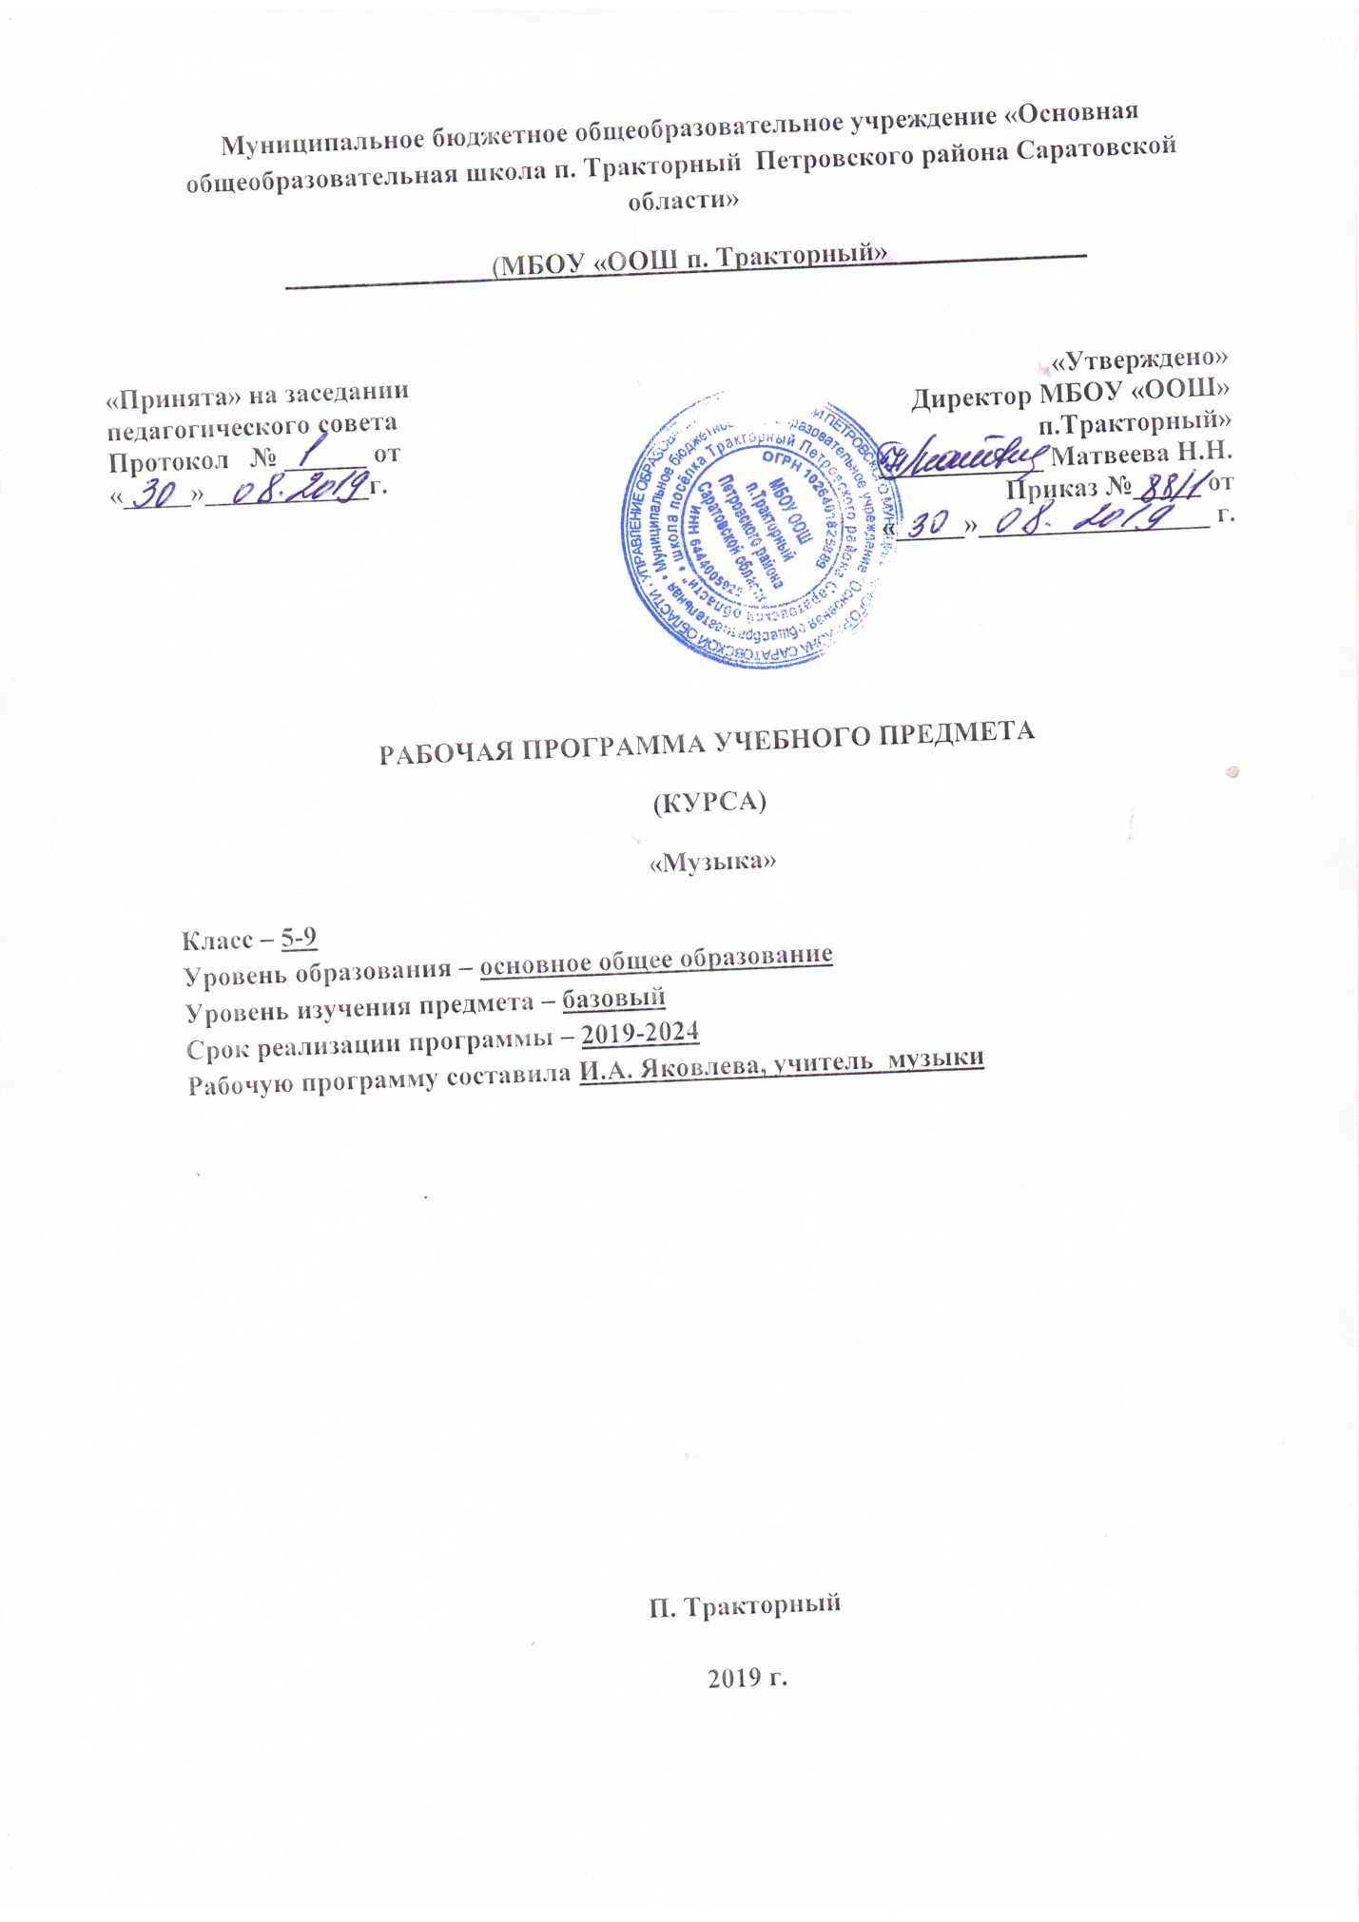

- Планируемые предметные результаты.
Музыка как вид искусства
Выпускник научится:
- понимать взаимодействие музыки с другими видами искусства на основе осознания специфики языка каждого из них (музыки, литературы, изобразительного искусства, театра, кино и др.);
- находить ассоциативные связи между художественными образами музыки и других видов искусства;
- размышлять о знакомом музыкальном произведении, высказывать суждение об основной идее, о средствах и формах ее воплощения;
- творчески интерпретировать содержание музыкального произведения в пении, музыкально- ритмическом движении, поэтическом слове, изобразительной деятельности;
- участвовать в коллективной исполнительской деятельности (пении, пластическом интонировании, импровизации, игре на инструментах);
- передавать свои музыкальные впечатления в устной и письменной форме.
Выпускник получит возможность научиться:
- развивать умения и навыки музыкально-эстетического самообразования: формировать фонотеки, библиотеки, видеотеки;
- проявлять творческую инициативу, участвуя в музыкально-эстетической жизни класса, школы;
- импровизировать в пении, игре, пластике;
- проявлять эмоциональную отзывчивость, личностное отношение к музыкальным произведениям при их восприятии и исполнении.
Музыкальный образ и музыкальная драматургия.
Выпускник научится:
- понимать жизненно-образное содержание музыкальных произведений разных жанров; различать лирические, эпические, драматические музыкальные образы;
- иметь представление о приемах взаимодействия и развития образов музыкальных сочинений;
- знать имена выдающихся русских и зарубежных композиторов, приводить примеры их произведений;
- уметь по характерным признакам определять принадлежность музыкальных произведений к соответствующему жанру и стилю — музыка классическая, народная, религиозная, современная;
- владеть навыками музицирования: исполнение песен (народных, классического репертуара, современных авторов), напевание запомнившихся мелодий знакомых музыкальных сочинений;
- анализировать различные трактовки одного и того же произведения, аргументируя исполнительскую интерпретацию замысла композитора;
Выпускник получит возможность научиться:
- различать простые и сложные жанры вокальной, инструментальной, сценической музыки
- оценивать собственную музыкально-творческую деятельность;
- раскрывать образный строй музыкальных произведений на основе взаимодействия различных видов искусства;
- развивать навыки исследовательской художественно-эстетической деятельности (выполнение индивидуальных и коллективных проектов);
- совершенствовать умения и навыки самообразования.
Классика и современность. Музыка в современном мире: традиции и инновации.
Выпускник научится:
- наблюдать за многообразными явлениями жизни и искусства, выражать свое отношение к искусству;
- понимать специфику музыки и выявлять родство художественных образов разных искусств, различать их особенности;
- выражать эмоциональное содержание музыкальных произведений в исполнении, участвовать в различных формах музицирования;
- раскрывать образное содержание музыкальных произведений разных форм, жанров и стилей; высказывать суждение об основной идее и форме ее воплощения в музыке;
- понимать специфику и особенности музыкального языка, творчески интерпретировать содержание музыкального произведения в разных видах музыкальной деятельности;
- осуществлять исследовательскую деятельность художественно-эстетической направленности, участвуя в творческих проектах, в том числе связанных с музицированием; проявлять инициативу в организации и проведении концертов, театральных спектаклей, выставок и конкурсов, фестивалей и др.;
- разбираться в событиях художественной жизни отечественной и зарубежной культуры, владеть специальной терминологией, называть имена выдающихся отечественных и зарубежных композиторов и крупнейшие музыкальные центры мирового значения (театры оперы и балета, концертные залы, музеи);
- определять стилевое своеобразие классической, народной, религиозной, современной музыки, разных эпох;
- применять информационно-коммуникативные технологии для расширения опыта творческой деятельности в процессе поиска информации в образовательном пространстве сети Интернет.

Выпускник получит возможность научиться:
- совершенствовать представление о триединстве музыкальной деятельности (композитор — исполнитель — слушатель);
- знать основные жанры народной, профессиональной, религиозной и современной музыки;
- понимать особенности претворения вечных тем искусства и жизни в произведениях разных жанров (опере, балете, мюзикле, рок-опере, симфонии, инструментальном концерте, сюите, кантате, оратории, мессе и др.);
- эмоционально-образно воспринимать и оценивать музыкальные сочинения различных жанров и стилей;
- творчески интерпретировать содержание музыкальною произведения, используя приемы пластического интонирования, музыкально-ритмического движения, импровизации; ориентироваться в нотной записи как средстве фиксации музыкальной речи;
- осуществлять сравнительные интерпретации музыкальных сочинений;
- выявлять особенности построения музыкально-драматического спектакля на основе взаимодействия музыки с другими видами искусства;
- использовать различные формы индивидуального, группового и коллективного музицирования, выполнять творческие, задания, участвовать в исследовательских проектах;
- совершенствовать умения и навыки самообразования.

- Содержание учебного курса предмета.

5 класс (34ч.)
Музыка и литература – 16 ч
- Музыка как вид искусства. Интонация как носитель образного смысла. Многообразие связей музыки с литературой. Взаимодействие музыки и литературы в театре. Программная музыка.
- Народное музыкальное творчество. Устное народное музыкальное творчество в развитии общей культуры народа.
Музыка и изобразительное искусство – 18 ч
- Музыка как вид искусства. Средства музыкальной выразительности в создании музыкального образа и характера музыки. Круг музыкальных образов. Многообразие связей музыки с изобразительным искусством.
Портрет в музыке и в изобразительном искусстве.
6 класс (34 ч)
Мир образов вокальной и инструментальной музыки – 16 ч
- Народное музыкальное творчество. Характерные черты русской народной песни. Основные жанры русской народной песни. Обряды и обычаи в фольклоре и в творчестве композиторов.
- Музыка как вид искусства. Портрет в музыке и живописи. Картины природы в музыке и в изобразительном искусстве.
- Русская музыка от эпохи средневековья до рубежа XIX-XX вв. Древнерусская духовная музыка.
- Зарубежная музыка от эпохи средневековья до рубежа XIX-XX вв.
- Средневековая духовная музыка. Хорал. Полифония.
Мир образов камерной и симфонической музыки – 18 ч
- Музыка как вид искусства. Программная музыка. Мир музыкального театра.
- Русская и зарубежная музыкальная культура XX в. Знакомство с творчеством всемирно известных отечественных композиторов.
- Джаз. Авторская песня.
7 класс (34 ч)
Особенности музыкальной драматургии -16 ч
- Музыка как вид искусства. Мир музыкального театра. Круг музыкальных образов (лирические, драматические, героические, эпические и др.).
- Русская музыка от эпохи средневековья до рубежа XIX-XX вв. Формирование русской классической школы. Обращение композиторов к народным истокам. Роль фольклора в становлении профессионального музыкального искусства.
- Зарубежная музыка от эпохи средневековья до рубежа XIX-XX вв.
- Оперный жанр в творчестве композиторов XIX в.
Основные направления музыкальной культуры – 18 ч
- Основные жанры светской музыки (соната, симфония, камерно-инструментальная и вокальная музыка). Развитие жанров светской музыки.
- Русская и зарубежная музыкальная культура XX в. Многообразие стилей в отечественной и зарубежной музыке XX в.
8 класс (34 ч)
Классика и современность – 16 ч
- Мир музыкального театра. Круг музыкальных образов (лирические, драматические, героические, эпические и др.).
- Музыка в кино
- Симфоническая музыка
Традиции и новаторство в музыкальном искусстве – 18 ч
- Развитие традиций оперного спектакля
- Портреты современных исполнителей: Елена Образцова и Майя Плисецкая
- Выдающиеся отечественные и зарубежные исполнители. Классическая музыка в современных обработках.
- Мюзиклы мира.

- Тематическое планирование
по музыке для 5 – 8 классов

5 КЛАСС - 34 ЧАСА (1 час в неделю )

6 КЛАСС - 34 ЧАСА (1 час в неделю)

7 КЛАСС - 34 ЧАСА (1 час в неделю)

8 КЛАСС - 34 ЧАСА (1 час в неделю0

Планирование составлено на основе общеобразовательной

(программа)

Учебник .Д. Критская, Г. П.Сергеева Вентана - Граф

(название, автор, издательство)

№ | Название разделов и тем | Количество  часов
 | 5 класс
1. | Музыка и литература | 9
2. | Музыка и литература | 7
3. | Музыка и изобразительное искусство | 10
4. | Музыка и изобразительное искусство | 8
 | 6 класс
1. | Музыка и изобразительное искусство | 9
2. | Музыка и изобразительное искусство | 7
3 | Музыка и изобразительное искусство | 10
4. | Музыка и изобразительное искусство | 8
 | 7 класс
1. | Особенности музыкальной драматургии | 9
2. | Особенности музыкальной драматургии | 7
3. | Мир образов камерной и симфонической музыки | 10
4. | Мир образов камерной и симфонической музыки | 8
 | 8 класс
1. | Классика и современность | 9
2. | Традиции и новаторство в музыке | 7
3. | Основные направления музыкальной культуры | 10
4. | Основные направления музыкальной культуры

